Методические рекомендации
по подготовке к Всероссийской проверочной работе
по математике.
Успешного ребенка может воспитать только тот учитель, который сам переживает радость успехов.

Успех в учении – это единственный источник внутренних сил, рождающих энергию для преодоления трудностей, желания учиться.
В.А. Сухомлинский.

1. Определить алгоритм подготовки к ВПР:
а) выписать перечень планируемых результатов по предмету (математика) из
Примерной ООО НОО.
б) подобрать несколько заданий для проверки того, насколько усвоен каждый из этих предметов.
в) провести повторение по разделам учебной предметной программы.
г) выполнить несколько проверочных работ на все разделы программы, вместе обсуждать возможные стратегии выполнения работы, особенности формулировок заданий и т.д.
д) вести учёт выявленных пробелов для адресной помощи в ликвидации слабых сторон обучающихся

2. При отборе заданий важно выдерживать такие принципы:
а) задания должны быть разнообразными, чтобы, с одной стороны, не формировать стереотипов о том, что тот или иной планируемый результат проверяется всегда одинаково одним и тем же типом задания, с другой стороны, для того, чтобы совершенствовать знания и умения, поскольку одна из целей обучения – научить применять знания в разных ситуациях, а выполнение разных по типу заданий как раз этому и способствует;
б) заданий на оценивание достижения каждого планируемого результата должно быть достаточно для того, чтобы сделать вывод о достижении этого планируемого результата, по 1-2 заданиям такой вывод вряд ли будет объективным;
в) задания должны быть разноуровневыми: большая часть заданий должна позволять проверить достижение планируемого результата на базовом уровне, но как минимум одно задание должно позволять проверить достижение планируемого результата на повышенном уровне.

3. Проводить дополнительные групповые и индивидуальные занятия с обучающимися по подготовке к ВПР с использованием заданий, размещенных на сайте https://vpr.statgrad.org/.

4. Целесообразно использовать «Рабочую тетрадь. Готовимся к Всероссийской проверочной работе», учебник, дополнительные учебные пособия к нему. Дополнить число заданий в учебнике на этапе повторения и закрепления дополнительными материалами.

Пособие составлено с учётом результатов Всероссийских проверочных работ и соответствует Федеральному государственному образовательному стандарту начального общего образования. В тетрадь включены тренировочные задания и проверочные миниработы по каждому разделу программы, итоговые проверочные работы. Ко всем тренировочным заданиям и проверочным работам приведены ответы. Для каждой мини-работы в конце тетради дана карточка самопроверки с образцом оформления решений. Работа в тетради будет способствовать обобщению знаний ученика по предмету, развитию умения самостоятельно справляться с заданиями базового и повышенного уровней сложности, осуществлять самоконтроль и самооценку. Подробные рекомендации по работе с тетрадью даны в пособии для учителей «Готовимся к Всероссийской проверочной работе. Методические рекомендации. 4 класс». Пособие предназначено для обучающихся общеобразовательных организаций и может быть использовано при работе с любым учебником «Математика» для 4 класса, входящим в Федеральный перечень.

5. Учителям, работающим в 4 классах, на уроках математики обратить внимание на:
- вычисление периметра прямоугольника и квадрата, площадь прямоугольника и квадрата;
- чтение несложных готовых таблиц (сравнение и обобщение информации, представленной в строках и столбцах несложных таблиц и диаграмм);
- читать, записывать и сравнивать величины (массу, время, длину, площадь, скорость), используя основные единицы измерения величин и соотношения между ними (час - минута, минута - секунда);
- решение задач в 3–4 действия;
- для решения проблем с овладением основами пространственного воображения, которое предполагает описание взаимного расположения предметов в пространстве и на плоскости, логического и алгоритмического мышления (умение решать текстовые задачи в три-четыре действия), решать арифметическим способом (в 1-2 действия) учебные задачи и задачи, связанные с повседневной жизнью;
Необходимо наладить систематическую работу по этим темам на уроках математики и дополнительных занятиях.
Можно для себя составить график. В понедельник, например, на минутке устного счёта находить S фигур, во вторник – логические задачки, в среду – Р…

6. Обратить внимание на правильное использование учащимися математической терминологии, засорению математического языка бытовизмами и упрощёнными схемами, неумению пользоваться изученными алгоритмами, схемами, приёмами и способами действий, умению читать диаграммы, пользоваться её данными, учить пользоваться таблицами.

7. Для предупреждения и устранения трудностей в решении текстовых задач формировать следующие устойчивые умения у четвероклассников:
- умение понять математический смысл ситуации,
-выделить и применить все условия задачи,
- записать объяснение и ответ.

8. При организации коррекционной работы этапом в предупреждении трудности могут служить задания на выбор числовой записи к текстовой, пространственной ориентировки, различение фигур на плоскости и в пространстве, умение чертить заданную фигуру без погрешностей в измерениях, понимание арифметической сути практической ситуации.

Подготовка к ВПР требует индивидуального подхода к каждому ученику. Например, случается, что дети отлично выполняют задания повышенного уровня сложности, но не справляются с задачами, основанными на базовых знаниях. Есть ученики, которые обладают большим потенциалом, но не могут раскрыть его без помощи учителя. Педагогическое творчество в работе с ВПР заключается в том, чтобы подстроить планомерную подготовку под особенности своих учеников. Мало натренировать четвероклассников решать известные типы задач. Дети должны не воспроизводить знания, а владеть ими. Для этого ребенку необходим опыт решения одних и тех же заданий, но разными способами.
ВПР по математике
На выполнение работы отводится 45 минут. Работа содержит 12 заданий.
- Рассмотрим некоторые задания из пробных работ ВПР текущего учебного года, окунемся в образовательную среду четвероклассников.

Для того, чтобы получить максимальное количество баллов, нужно постараться не только верно решить как можно больше заданий, но и аккуратно, чётко и правильно оформить работу. Поэтому при выполнении ВПР обязательно пользуйся черновиком.
Задание 1. Необходимо выполнить сложение или вычитание двузначных чисел с переходом через десяток.
- Перед вами – самые простые задания из работы – задания, направленные на проверку вычислительных навыков. Данные приемы вычислений отрабатываются на каждом уроке. Давайте проверим ваши математические способности
Важно: На бланк работы надо записать ТОЛЬКО ОТВЕТ.
Подсказка: Вычисления выполни на черновике, желательно выполнить проверку обратным действием.
Упражнения: Вычисли: 43 - 27, 54 - 29, 83 - 55, 71 - 32, 65 - 46.
Задание 2. Требуется определить порядок действий и найти значение выражения.
Важно: На бланк работы надо записать ТОЛЬКО ОТВЕТ.
Подсказка: Вычисления выполни на черновике. Сначала определи порядок действий. Первыми выполняются действия в скобках. Умножение и деление выполняются сначала, сложение и вычитание - позже.
Упражнения: Вычисли: 8 + 2 ∙ (7 + 13);
6 + 4 ∙ (8 + 11);
5 + 5 ∙ (13 + 7).
Задание 3. Необходимо решить задачу.
Все мы с вами систематически ходим в магазин, но иногда приходится отправлять за покупками и детей. ФГОС ориентирует на решение жизненных бытовых задач, которые помогут детям быть самостоятельными в принятии решений.

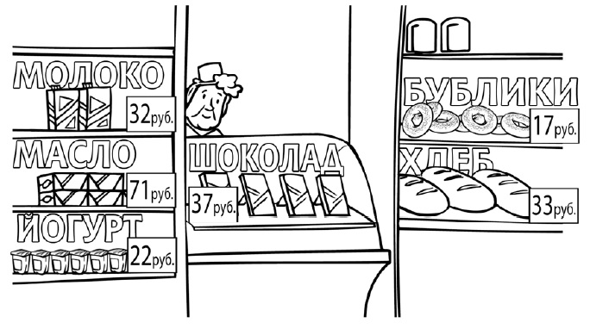

Или текст задачи может звучать так:
Папа с дочкой пришли в парк с аттракционами и купили два билета на карусель: взрослый и детский, а также детский билет в комнату смеха. Цены на билеты показаны на рисунке. Сколько рублей они заплатили за все билеты? Запиши решение и ответ.
Если ты записываешь задание решение по действиям - ко всем действиям, кроме последнего, нужны наименования и пояснения (к последнему действию пояснение не пишется). Если решение записано выражением - достаточно только наименования. Ответ может быть кратким (число или наименование) или полным (ответ с опорой на поставленный вопрос)
Подсказка: Составь на черновике краткую запись. Выполни решение. Перечитай еще раз текст задачи и вопрос. Подумай, соответствует ли твой ответ вопросу.
Упражнения:
1) Определи стоимость покупки, состоящей из 3 плиток шоколада и 4 упаковок йогурта.
2) Вычисли стоимость покупки, состоящей из 2 пачек масла и 3 батонов.
3) Купили 2 бублика, 2 плитки шоколада и 4 пакета молока. Сколько заплатили за всю покупку?
Задание 4. Задание на определение времени начала или конца события.
Важно: в этом задании нужно записать только ответ, оформить запись можно любым из способов. Например, время 15 часов 20 минут можно записать так: 15:20, 15 ч. 20 мин., 15-20, 15.20, 15 часов 20 минут.
Подсказка: Решение таких задач удобно выполнять с помощью схематического рисунка. Например:
Занятия на курсах подготовке к школе длятся 30 минут каждое. Между занятиями есть перемены по 10 минут. Во сколько закончится третье занятие, если первое начинается в 16.00?
|----------------------------------|-----------------------------|----------------------------------|--------------------------|--------------------------------|
16.00 1й урок. 16.30 перемена 16.40 2й урок 17.10 перемена 17.20 3й урок 17.50
Ответ: 17 ч. 50 мин.
Или вот такое условие
Необходимо выполнить действия с именованными числами.
На рисунке показан календарь на январь 2009 года. Каким днём недели в 2009 году было 7 февраля?
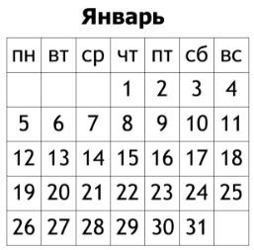
В этом задании требуется написать только ответ: суббота. Для того, чтобы ответить на вопрос задания, ребёнку достаточно быть знакомым с устройством календарей.
Если же ребёнок по каким-то причинам не знает этого устройства, то он может поработать с предложенным изображением, как с таблицей, выстраивая на основе её и на основе порядка следования месяцев в году и дней в неделе примерно такие рассуждения: так как последний день января — суббота, то следующий день — первый день февраля, воскресенье, тогда второе число — понедельник, третье — вторник, четвёртое — среда, пятое — четверг, шестое — пятница, и, наконец, седьмое — суббота.
Важно: На бланк работы надо записать ТОЛЬКО ОТВЕТ. Это должно быть именованное число или день недели.
Задание 5. Геометрическое задание. Требуется разделить фигуру на части указанной формы и вычислить периметр или площадь прямоугольника.
Подсказка: Вычисления выполни на черновике. Если необходимо найти площадь, можно не выполнять вычисление, а просто пересчитать, из скольких маленьких квадратов состоит фигура.
На клетчатой бумаге нарисована фигура. Сторона клетки равна 1 см.
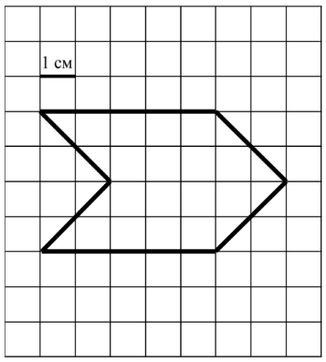
1) Найди площадь этой фигуры. Ответ дай в кв. см.
Здесь надо записать только ответ. Понятно, что можно просто подсчитать число клеточек со стороной один сантиметр внутри фигуры, и ответ будет найден. Процесс подсчёта затрудняется тем, что часть клеток разрезана, но поскольку все разрезанные клетки разрезаны пополам, то это можно сделать, подсчитывая количество целых клеток и количество половинок клеток. Целых клеток — 16, половинок — 8, то есть ещё 4 целые клетки, и всего получается — 20 клеток, то есть площадь определена: 20 кв. см.
Если же преобразовать эту фигуру в прямоугольник (отрезать треугольник справа и приклеить его слева), то площадь можно найти и при помощи формулы для площади прямоугольника: 5⋅4=20
5·4=20 кв. см.

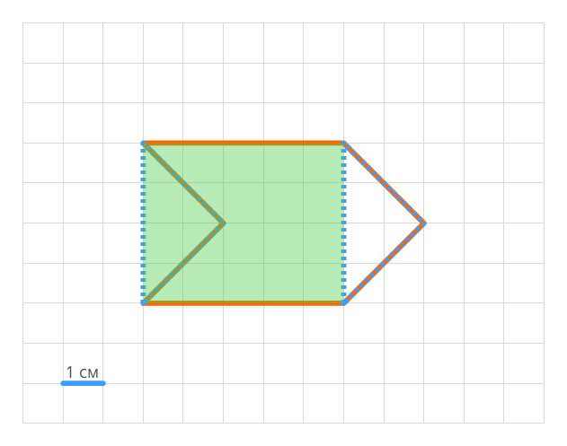

Преобразование заданной фигуры в прямоугольник
2) Нарисуй по клеточкам прямоугольник, площадь которого равна площади изображённой фигуры.
Задание 6. Необходимо найти ответ на вопрос по таблице.
Важно: в этом задании не требуется выполнить никаких вычислений. Нужно найти готовый ответ в таблице и выписать его. В таблице по месяцам указано количество дождливых дней.
Подсказка: Обрати внимание в таблице много лишних (избыточных данных). Читай задание не спеша, по порядку. Перед тем, как записывать ответ на бланке, прочитай вопрос еще раз и проверь, что твой ответ соответствует вопросу.

Упражнения:
Определи, в каком месяце 2012 года было наименьшее количество дождливых дней?
С помощью таблицы определи, в каком месяце 2014 года было наибольшее количество дождливых дней.
Укажи, какое количество дождливых дней было в октябре 2013 года.
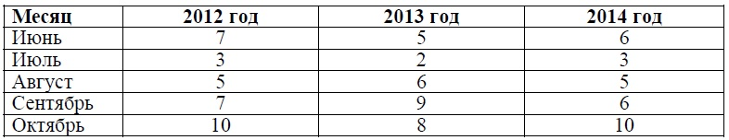
Задание 7. .Вычисления с многозначными числами.
Важно: в этом задании нужно вычислить значение выражения, в котором несколько действий. На бланке нужно написать только ОТВЕТ.
Подсказка: Выпиши выражение на черновик. Определи порядок действий. Выполни вычисления в столбик. Желательно проверить вычисления обратным действием. Только после этого запиши ответ на бланке.
Упражнения: 14222 : 2 + 120 ∙ 4 =
13692 : 3 - 102 ∙ 2 =
Задание 8. Задача.
Важно: необходимо записать решение по действиям или выражением и ответ. Важно правильно оформить запись, не забыть о наименованиях и пояснениях.
Подсказка: Удобно сделать на черновике краткую запись и продумать решение. Перед тем, как переписывать задачу на бланк, перечитай вопрос и ответь и проверь, что они соответствуют друг другу.
При работе с задачами, я предлагаю детям пользоваться памяткой.

Памятка работы над задачей ).
1.Формулирую задачу (выделяю условие и вопрос).
2. Работаю с текстом задачи:
- представлю жизненную ситуацию (нарисую мысленную картину);
- разобью на смысловые части и поработаю с каждой частью (подчеркну главное);
- переформулирую задачу, если нужно.
3. Строю модель задачи.
4.Осуществляю поиск плана решения задачи и составляю план ее решения.
5. Записываю решение задачи.
6.Проверяю, правильно ли решил задачу.
Попробуем с помощью памятки решить следующие задачи.
Работать будем дифференцированно. Все задачи разного уровня сложности. Каждая группа получит карточку с задачей, эту же задачу вы увидите на слайде (раздаю карточки с задачами).
Вверху над каждой задачей записан тот приём интерпретации текста, который вы должны применять при решении задачи.

Задача для 1 группы
Выделение главных слов и свёртывание текста.
Задача для 2 группы

Разбиение длинных предложений на более короткие по принципу «Одно предложение – одна мысль».
Задача для 3 группы

Перестановка предложений для создания текста с трёхчастной формой.
Задача для 4 группы
Синонимическая замена отдельных слов текста.

Упражнения: Большая упаковка пастилы стоит 200 рублей, маленькая стоит меньше. Марина купила две большие упаковки, четыре маленькие, отдала продавцу 1000 рублей и получила 80 рублей сдачи. Сколько рублей стоит маленькая упаковка пастилы?
Запиши решение и ответ.
Задания 9 - 11. Логические задачи.
Важно: решение этих задач не требует вычислений. Надо быть очень внимательным и постараться представить то, о чем говорится в задаче. Воображение помогает найти верный ответ.
Задание 10 проверяет умение извлекать и интерпретировать информацию, представленную в виде текста, строить связи между объектами.
Задача 10. Приводится детское сочинение. Извлекая информацию из текста надо решить задачу.
Рассмотри план дачного кооператива и, пользуясь описанием, которое дал Юра, обозначь цифрами на плане шесть участков.
1. Участок Ольги Александровны.
2. Участок Юлии Петровны.
3. Участок Ивана Львовича.
4. Участок Михаила Сергеевича.
5. Участок Людмилы Петровны.
6. Участок дяди Лёши.
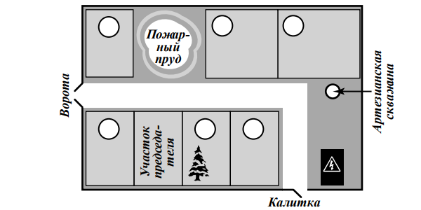
Овладение основами пространственного воображения выявляется заданием 11. Оно предполагает описание взаимного расположения предметов в пространстве и на плоскости.
Подсказка: Даже если ты не решишь эти задания, но справишься без ошибок, в заданиями 1-9, набранных баллов будет достаточно, чтобы получить " 5".

Задание 12. Задача.
Важно: задачи такого вида имеют несколько способов решения. Можно использовать любой, главное - записать его решение так, чтобы была понятна логика рассуждений.
Лена вырезала из бумаги несколько пятиугольников и семиугольников. Всего у вырезанных фигурок 39 вершин. Сколько пятиугольников вырезала Лена?
Запиши решение и ответ.
Решение.
Предположим, что семиугольник только один. Тогда количество вершин у пятиугольников равно 39 − 7 = 32. Этого не может быть, потому что число 32 на 5 не делится.
Если семиугольников два, то количество вершин у пятиугольников равно 39 − 14 = 25. Значит, может быть 5 пятиугольников.
Если семиугольников три, то количество вершин у пятиугольников равно 39 − 21 = 18, чего быть не может.
Если семиугольников четыре, то количество вершин у пятиугольников равно 39 − 28 = 11, чего быть не может.
Больше четырёх семиугольников быть не может.

Допускается другая последовательность действий и рассуждений, обоснованно приводящая к верному ответу.
Ответ: 5.
Успешное выполнение обучающимися заданий 10–12 в совокупности с высокими результатами по остальным заданиям говорит о целесообразности построения для них индивидуальных образовательных траекторий в целях развития их математических способностей. Необходимо у учащихся развивать основы логического и алгоритмического мышления, посредством решения задач с нестандартной формулировкой.

Задача педагогов и родителей – научить ребенка справляться с различными задачами, создав у него установку: "Ты можешь это сделать".
Существуют слова, которые поддерживают детей, например: "Зная тебя, я уверена, что ты все сделаешь хорошо", "Ты делаешь это хорошо".
Итак, чтобы поддержать ребенка, необходимо:
- опираться на сильные стороны ребенка;
- помнить о его прошлых успехах и возвращаться к ним, а не к ошибкам;
- избегать подчеркивания промахов ребенка, не напоминать о прошлых неудачах;
- помочь ребенку обрести уверенность в том, что он справится с данной задачей;
Педагогам необходимо правильно и грамотно объяснять родителям, что такое Всероссийские проверочные работы, с какой целью они проводятся. А чтобы это сделать, необходимо самим обстоятельно изучить все материалы по ВПР. Доступ к этим материалам открыт. Можно дать родителям адреса, где в свободном доступе они могут самостоятельно ознакомиться со всеми материалами по подготовке к ВПР.
Важно понимать, что подготовка к ВПР – это не «натаскивание» обучающихся к выполнению тех или иных заданий, а целенаправленный труд педагога и родителей по освоению обучающимися предметных и метапредметных результатов образования в период всего обучения в начальной школе.
Учить детей сегодня трудно,
И раньше было нелегко.
Читать, считать, писать учили: «Даёт корова молоко».
Век XXI – век открытий,
Век инноваций, новизны,
Но от учителя зависит,
Какими дети быть должны.

Желаю вам, чтоб дети, в вашем классе,
Светились от улыбок и любви,
Здоровья вам и творческих успехов.
Спасибо за внимание.
Спасибо за внимание!

Используемые источники:
- Волкова Е. В. Математика: Всероссийская проверочная работа за курс начальной школы: типовые задания. ФГОС. – М.: Издательство «Экзамен», 2018.
- Т. А. Каясова, С. В. Самыкина. 50 шагов к успеху. Математика. 4 класс: Рабочая тетрадь. – Самара: Издательский дом «Федоров», 2018.
- https://vpr.statgrad.org/.
- О.А. Рыдзе, К.А. Краснянская Готовимся к Всероссийской проверочной работе . Математика. М: Просвещение 2018.

